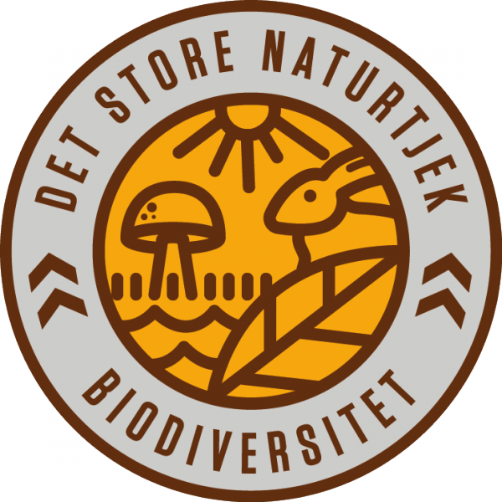
Det store naturtjek - Sølv
Målgruppe:
Mini, Junior, Trop
Sølvmærket giver spejderne oplevelser fra forskellig slags natur, hvor forskellige arter lever og et indblik i forskellige organismegrupper samt typer af levesteder. Spejderen får desuden mulighed for at gøre en konkret forskel med et naturforbedrende projekt eller en oplysende aktivitet. Samt træning i naturregistrering via en mobil-app.
Forudsætninger:
Forudgående at have taget Biodiversitet Bronze mærket
Læringsmål:
Spejdere, der har fået Biodiversitetsmærket Sølv:
- Har fundet og identificeret et større antal specifikke arter og levesteder
- Har registreret sine fund i app’en NaturTjek til hjælp for ny viden om naturen
- Har gennemført konkrete aktiviteter koblet til biodiversitet, fx forbedring af levesteder i nærheden af hytten/lokalet.
Krav til aktiviteter før udlevering af mærket:
- Gennemført i alt mindst 60 registreringer af dyr, planter og svampe i NaturTjek- app’en – fordelt på mindst 10 forskellige arter og mindst et dyr, en plante og en svamp.
- Gennemført i alt mindst 30 cirkel-registreringer af levesteder i NaturTjek- app’en – omfattende mindst 6 forskellige slags levesteder totalt (ikke nødvendigvis på et sted).
- Gennemført mindst 3 biodiversitetsaktiviteter.

